『埋蔵文化財発掘の届出（93条）』の注意事項
2018.3.10
Ⅰ．『埋蔵文化財発掘の届出』
＜提出書類＞
①埋蔵文化財発掘の届出について（93条）のみ。
（添付書類は不要。協議申請書に設計図面等が不足している場合は不足書類を添付）

- 県教育委員会へ提出する、埋蔵文化財保護法第93条に定められた正式な届出（遺跡の中で工事をする申請書）です。協議申請書を提出して終わりではありません。
- 書類は伊達市教育委員会文化課へご提出ください。試掘調査結果と合わせて福島県教育委員会へ提出いたします。
- 『埋蔵文化財発掘の届出について（93条）』が提出されないと県から着工許可の通知が発行されませんのでご注意ください。
- 遅くとも着工日の２週間前には提出してください。

Ⅱ．日付について
- 『埋蔵文化財発掘の届出について（93条）』の日付は空欄のままご提出ください。
- 本来は『埋蔵文化財発掘の届出について（93条）』も着工の６０日以上前にご提出頂く書類です。ただし、伊達市では協議申請書をご提出頂いた時に『埋蔵文化財発掘の届出について（93条）』も同時に提出されたとみなします（協議申請書提出時に正確な建設計画が未定等の事情を考慮しての措置です）。そのため日付を遡る必要がある都合上、日付は空欄のままご提出ください。文化課で記入いたします。
- もし日付を記入される場合は、協議申請書と同じ日付をご記入ください。
- 日付を間違われた場合は訂正をお願いしております。日付のある書類は申請者の捺印が必要な書類ですので、再度捺印をいただく時間が余計にかかります。（このミスが訂正に一番時間がかかります）
- わからない場合は空欄のままご提出いただくほうが安全です。

Ⅲ．記入事項については『埋蔵文化財発掘の届出』の記入例をご覧下さい。
ご不明な点があれば伊達市教育委員会文化課までお問い合わせください。
（事務担当：伊達市教育委員会文化課文化財係 TEL：024-577-3221）

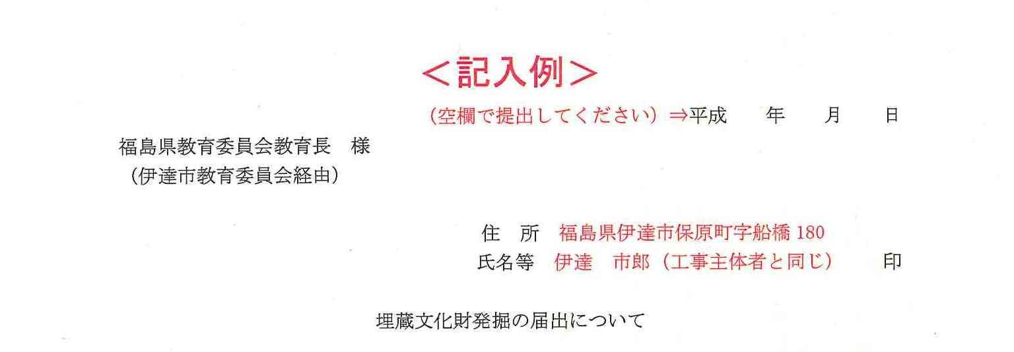
（図『埋蔵文化財発掘の届出』記入例）日付は空欄で提出してください。

